XX集团客运综合管理系统（汽运站管理）
功能设计说明书

XX科技有限公司
二〇一〇年三月二十日

目 录
第一章 公司简介 1
第二章 概述 2
2.2 建设目标 2
2.2.1 售票系统 2
2.1.2 检票管理系统 3
2.1.3 报班系统 3
2.1.4 调度管理 3
2.1.5 财务管理（营收结算） 3
2.1.6 票据管理 3
2.1.7 业务管理 3
2.1.8 系统管理 3
2.1.9 领导查询 3
2.1.10统计分析 4
2.1.11 安全检查 4
2.1.12 出站检查 4
2.1.13 广播系统 4
2.1.14 导向系统（LED） 5
2.1.15 电视通告系统 6
2.1.16 触摸屏系统 6
2.1.17 IC卡智能管理系统 6
2.1.18 行包托运 6
第三章 整体设计方案 7
3.1 设计依据 7
3.2 设计原则及指导思想 7
3.3 系统特点 7
3.3.1面向汽运企业ERP的标准化接口 7
3.3.2自由的多站部署及管理模式 8
3.3.3自适应、松耦合模型架构 8
3.3.4多元化票务及行包营销手段 8
3.3.5强大的在线实时查询统计分析能力 8
3.3.6车型座位图示等多种先进设计细节的展现 9
3.3.7实时的站场运行监控能力 9
3.3.8丰富的短途车次处理能力 9
3.3.9准确高效的财务结算 9
3.3.10严格的权限控制体系 9
3.4架构设计 10
3.4.1软件体系结构及部署 10
3.4.2 硬件及网络体系架构 11
3.5 技术线路 12
3.5.1 中间件技术 12
3.5.2 组件化设计 12
3.5.3 .NET开发技术 14
3.5.4 开放式接口设计 14
3.6 系统安全设计 14
3.6.1 全局安全控制机制 15
3.6.2 用户及角色权限控制 15
3.6.3 日志记录 16
3.6.4 系统维护时的数据安全性 16
3.6.5 原始数据的安全性 16
3.6.6 原始数据的安全性 16
3.7 系统运行环境 17
3.7.1 系统硬件配置 17
3.7.2 软件配置 20
3.7.3 综合布线 20
第四章 子系统方案功能说明 21
4.1售票管理 21
4.2 检票系统 21
4.3报班系统 22
4.4 调度管理 22
4.5财务管理(营收结算) 23
4.6 票据管理 24
4.7 业务管理 24
4.8 系统管理 25
4.9 领导查询 26
4.10统计分析 26
4.11 安全检查 26
4.12 出站检查 27
4.13 广播系统 27
4.14 导向显示系统 28
4.15 电视通告系统 28
4.16 触摸屏系统 29
4.17 IC卡智能管理系统 29
4.18 行包托运 30
第五章 系统实施方案及售后承诺 31
5.1实施原则 31
5.2 培训计划 31
5.2.1 培训目的 31
5.2.2 培训内容 31
5.2.3 培训方式 32
5.3 技术支持 32
5.3.1 系统支持 32
5.3.2 其他支持 32
5.4 售后服务承诺 33
5.4.1 售后服务 33
5.4.2更新改进服务 33
5.4.3 建立用户档案，完善产品质量 33
第六章 产品开发质量保证措施 35

- 公司简介
XX科技有限公司是一家集系统集成、软件开发和弱电系统工程施工于一体的综合性高科技企业。
我们始终追寻着国际和国内最新产品和技术，以ISO9000质量管理体系为指导原则、以网络和信息技术为平台，为客户解决客货服务中出现的实际问题并提供最佳解决的方案。公司秉承勇于开拓创新精神，凭借其雄厚的技术实力、严谨的质量管理体系、完善的服务，打造出了一系列具有品质卓越的高科技产品，其中公司自主研发的“铁路客运站客运综合控制系统”、灯箱等多个产品获得国家专利。
公司以中南大学为依托并与包括广州铁铁路（集团）公司科研所在内的多家科研机构建立合作关系，凭借其人才、技术等优势为公司快速发展提供强有力的保障。公司下设开发部、市场部、工程部和综合部，具有一支团队精神和奉献精神兼备，能够快速响应市场的科研、生产和施工的队伍。
作为专业的系统集成和弱电工程施工公司，凭借自身丰富的实践经验，先后出色的完成了长沙火车站、衡阳火车站、耒阳火车站等具有社会影响力的弱电系统工程，赢得了广大铁路客户的一致好评。
XX科技有限公司以“运用先进技术、导入先进管理理念，结合企业实际，开发实用先进产品为客户创造价值，只有客户的成功才是我们的成功”为宗旨，以“不断超越、敢为人先，永远是客户最有价值的合作伙伴”为愿景，真诚的希望与广大客户进行广泛的交流与合作！

- 概述
在网络化信息飞速发展的今天，如何应用计算机及网络技术加大企业科技含量，提高企业效益，增强企业竞争能力，更好地服务于民，服务于社会，成为各行各业关注的重点。目前我国许多客运企业虽然使用了计算机售票系统，但大部分仅是对以往人工售票、检票、调度、统计等功能的单一模仿，没有从根本上对整个客运管理体制进行综合开发与应用，客运企业的总体管理水平相对比较落后。我们针对一些地方客运站已建立的计算机售票管理系统所存在的问题，按照交通部颁布的中华人民共和国交通行业标准《汽车客运站计算机售票管理信息系统规范》及相关规范和标准研制开发。
“XX集团客运综合管理系统（汽运站管理）”结合国内众多运输企业的管理需求，利用计算机网络和大型关系数据库技术，在设计上充分考虑国内客运业务的整个工作流程和管理范畴，不仅实现了本地区或跨地区站点联网售票和多站点配客，而且还实现了道路客运业务、车检、调度、售票、检票、营收结算、统计分析等系列站务管理信息化，大大提高了客运企业的服务质量、运作速度和工作效率。
本系统充分吸收国内客运车站管理的先进经验，利用我们的技术优势，结合客运车站的具体情况，本着可靠实用、扩充性强的原则进行设计。同时，我们愿意并尊重客运站的合理意见对软件进行个性化修改，即“量身定制”，做到完美适用。

2.2 建设目标
充分考虑系统近期和将来发展的需要，确保系统在同行业中保持领先，使本系统以提高站务质量为中心，以经济管理为主导，支持车站事务处理，站务质量的监督与控制，支持车站经济核算，将以信息手工处理为主的模式转变为实现整个业务流程计算机网络化的新型管理模式；给用户建设一套具有国内先进、省内领先水平、基本完整的汽车客运站售票管理信息系统。具体功能如下：

2.2.1 售票系统
操作极其直观、简便，只须输入站点编码，即可显示经过该站点的所有可售票班次，还可实现异地售票、联程票等功能。

2.1.2 检票管理系统
不但可以用激光扫描枪对车票进行条码扫描，还可通过键盘输入或鼠标点击进行检票，同时支持连续票号或流水号检票，以此最大限度地缩短检票时间，避免大量乘客非正常等候检票的现象。

2.1.3 报班系统
统一采用IC卡或磁卡作为车辆报到卡，通过刷卡读取卡号，完成报班。

2.1.4 调度管理
该可与售票、检票管理联动进行。如调度进行临时加班处理后，票房就可以对新增加的班次进行售票，无需人工通知。而班次延时或晚点的执行，又使对应班次的售票、检票时间也相应延长。

2.1.5 财务管理（营收结算）
本系统具有营收缴款、车辆业主结算和绿色通道缴款等功能，将营收结算纳入计算机管理，财务人员不仅可以使用激光扫描枪扫描结算单号，加快数据输入速度，而且能够快速、准确地生成各种营收结算报表。

2.1.6 票据管理
系统将票证纳入计算机管理，对各种票据的入库、出库、发放、领用、缴销等进行统一跟踪管理。

2.1.7 业务管理
主要用于对站点、线路、班次、车牌、票价、结算协议等业务基础数据的管理。各种数据编码符合国家和行业标准，基础数据可以导出到Excel，方便站务管理。

2.1.8 系统管理
系统管理主要完成组织机构设置、员工管理、权限分配、制作票版、数据备份等操作。支持多层次分级管理，通过对不同机构、不同岗位赋予不同的角色和操作权限，控制对系统和数据的安全访问。通过计算机生成票版，快捷、准确，减轻了劳动强度，解放了生产力。系统安全可靠，支持双机热备份、数据库群集等冗余措施，系统数据备份安全、可靠、简单、方便。

2.1.9 领导查询
可按多种条件对售票、调度、营收等数据进行组合查询，以此方便各级人员及时掌握站场的经营情况。

2.1.10统计分析
该系统目前已包含了业务、调度、售票、检票、营收、行包等报表，能对各种数据按不同时间（年、月、日）段进行统计分析。

2.1.11 安全检查
对各种车辆性能状况进行实时监控，除可以记录故障情况外，还能够查询或统计车辆安全检查情况，打印安全检查报表。跟调度联动，只有通过安全检验的车辆才允许报到，以此减少安全事故的发生。

2.1.12 出站检查
通过在出站口稽查处安置计算机，根据比较车辆出站时客票人数和车辆实载人数，核查车辆是否超载，同时还检查车辆是否载货或携带危险品，并将检查情况录入计算机。

2.1.13 广播系统
- 基础语音库
国家一级播音员录制，包含站名的中英文、0-999数字、字母A-Z语音、晚点语音、交接班语音、宣传专题语音、作业内容语音、站台位置语音等。
- 基本广播作业功能
包含进站、检票、接车、迎客、送客、停检、清客、送车等广播引导作业。晚点情况分类广播，交接班广播，专题宣传广播。
- 人工口播功能
突发事件人工口播。
- 应急口播功能
防止因前级设备故障（包括电脑、信源处理设备、矩阵等）引起整个系统瘫痪，系统基于后级设备的应急广播功能，能有效保证车站基本的广播作业。应急广播使用专门的音频传输线路及设备，直接连接机房的功率放大器，从而保障了系统在出现异常时仍能继续工作。
- 广播区信源监听
如需要了解某些广播区现场的广播情况，广播员只需要在系统软件平台界面上选择相应的广播区，即可获取随机广播内容。
- 广播区动态监测
广播员可以通过动态显示监测各分区工作情况，了解工作区音量大小情况及故障情况。
- 语音自动合成
根据广播作业内容自动合成音频输出、自动车次合成。
- 音量调节
每个分区可以实现软件调节音量，对于特殊区域加装音量调节开关，工作人员可以在现场进行该广播区域音量调节。
- 负载检测
系统在机房针对每个分区有负载检测功能，可以检测短路、超载、开路及喇叭故障，从而使广播系统的维护更加简单。
- 延时开机
由于功放是大功率的设备，为避免广播系统所有设备同时开机前级对后级设备冲击，功率所产生的大电流对设备造成影响，系统在每个广播功放柜里设可编程电源控制器，可按照设定时间依次给功放加电，延时功放的开机时间。

2.1.14 导向系统（LED）
- 视频：播放来自各种设备的视频信号。
- 文字：可播放多种文字的各种字体、字形和不同的文字信息，还能实现翻页、移动、旋转、飘雪、滚屏、闪烁等十余种显示功能。
- 计算机图像信息：可播放不同格式的图形、图像文件。如：BMP、TGA、TEXT、GIF等。
- 音乐：支持声卡及CD-ROM等多媒体设备，可播放WAV/MID等声音文件，还可直接控制CD唱盘。
- 制作容易：开发工具是基于WINDOWS面向对象的多媒体平台。采取图标工具栏，无需编程。
- 内容丰富：本系统支持多媒体及外围设备，使LED显示屏显示的内容丰富多彩。如：声卡、视卡、CD-ROM、触摸屏及各种视频设备。
- 布局随意：强大的软件功能可单独显示视频、文字或图像等；可 在同一屏上显示多种信息，任意编排；还可在视频图像上叠加文字信息、动画等。
具有广泛的网络接口功能，通过网络接口卡可与各类网络数据库局域网、远程网接口，在系统软件的支持下，提取网络中各类信息。

2.1.15 电视通告系统
将电视屏幕自由分成一个或者两个区域，一个区域显示电视节目；另外一个区域显示车次信息。旅客在欣赏电视节目的同时也可以随时查看车次等重要信息。车次信息较多时全屏显示车次信息。

2.1.16 触摸屏系统
公司简介、乘车指南、公交线路、班次查询等功能。

2.1.17 IC卡智能管理系统
用于车辆管理（出入口控制/洗车/安检/停车等）、自动报班管理、人事考勤等方面。

2.1.18 行包托运
对托运人托运的行李包裹及零担货物实行计算机管理，其内容包括行包收运、行包提领、小物品寄存管理等。
- 整体设计方案

3.1 设计依据
- JT/T310-1997 <<汽车客运站计算机售票管理信息系统规范>>
- JT/T319-1997 <<汽车客运站计算机售票票样及管理使用规定>>
- JT/T309-1997 <<汽车客运站（点）代码>>
- JT/T148-94 <<汽车运价信息分类及代码客运站收费>>
- JT/T69.4-1997<<汽车运价信息分类及代码旅客运输>>
- <<国家技术标准汇编>>
- <<中华人民共和国交通行业标准>>

3.2 设计原则及指导思想
XX集团客运综合管理系统（汽运站管理）的建设应符合四个基本要素，即结构、系统、服务和管理，以最优化的设计提供一个投资合理又拥有高效率的客运综合管理系统。
建成后的系统，将提供全面的，高质量的，安全、方便、快捷的综合服务手段。旨在贵公司客运服务工作进一步标准化、信息化、自动化。

3.3 系统特点
本系统是一套基于.NET技术开发的新系统，功能全面、操作方便、界面美观的管理系统，共分小型企业、中型企业、大型企业以及集团型大区域联网互售系统等四个版本供不同需求的客运企业使用。客运站务管理系统能够采用集中、分布两种联网模式，实现总站和分站、代售点之间的联网售票，以及不同站场之间的联网互售互检的操作和管理。

3.3.1面向汽运企业ERP的标准化接口
系统利用了最新的开发技术，提供了开放的标准的Web Service接口，基于XML数据格式的规范，为未来企业各信息资源的整合提供了良好的扩充环境。现今汽运企业均面临着各离散系统资源（包括站务系统、机务安全系统、GPS系统、人事工资系统、办公自动化系统、财务系统等）的整合问题，具备良好的二次开发能力和标准数据业务扩展能力的应用软件必将为企业整体资源优化、门户平台及中心决策分析系统的建立提供强有力的保障。

3.3.2自由的多站部署及管理模式
先进的系统架构设计，使本系统可为各地的汽运公司按照实际需求，可提供三种有效的部署方式，其一是下属各车站独立构建数据库，分开管理；其二是下属所有车站统一构建数据库，集中式管理；其三是下属各车站独立构建数据库，分开管理，在总公司再架设集中式管理机，使系统具有最灵活的管理模式和最好的备份机制。

3.3.3自适应、松耦合模型架构
系统采用自适应模型为指导，利用业界最新发展方向的松耦合架构为基础，使得系统既具有独立性又能相互协作。该模型具有相当高的独立完整性，同时又具备良好的集成和拓展能力，可保护和节约用户的投资，用户在系统建设初期可以以较小的投资选用自己需要的业务系统，在应用扩展时才应用其它系统，基于标准的接口进行系统间的紧密衔接，具有分步投资、部署灵活、扩展简易、有效集成等新一代企业信息化实施特点。

3.3.4多元化票务及行包营销手段
系统实现提供多种票务及行包营销手段，除了车站间互联售票、网上电子票务、银行邮政联网票务、电话问询及票务服务，还能实现Internet网上订票售票、自动售票机、无线移动票务、114车次问询及票务预订、会员式管理模式、代理点票务、手机短信票务、车站间互联行包配送受理等等一系列具有先进理念的营销和服务模式，结合安全的支付手段，将有效的开拓市场范围，拓宽营销思路，大大地提升汽运公司的服务质量。

3.3.5强大的在线实时查询统计分析能力
本系统提供站务简报、车站发出人数统计、公司营收简报、公司运量统计简报、公司正常加班比较表、车次营收简报、车次运量统计、车辆营收简报、车辆运量统计、站点营收简报、地区线路运量统计简报、线路营收统计简报等功能，并且提供各类统计的分析图表，大大方便了站方管理人员、公司领导及财务部门有关人员通过网络进行实时查询、统计，提供了强大的决策分析能力。例如您可以分析由于车型的变换而造成的同一线路上车次的营收对比、历年同时段的营收对比等等。

3.3.6车型座位图示等多种先进设计细节的展现
依托先进的站场管理理念，本系统有众多的设计细节，充分体现了产品的先进性、易用性，全方位提升车站服务质量。例如引入了车型的图形化座位板概念，可供乘客自行选择合适座位，卧铺分座情况等，为乘客提供更为准确、详尽及富于亲和力的座位信息；手机短信的应用，可为乘客随时随地提供诸如车次票务查询、预订、行包到达接收等信息服务；又譬如指纹识别技术的引入，为驾驶员身份认证、准确报班提供了保障等等。

3.3.7实时的站场运行监控能力
实时监控站场运行前台（售票台、检票台、行包台、车辆报班门检等）的操作情况及车次情况，例如检票台有一车次开检，系统马上能捕捉到该事件，并反馈给调度员。并可随时了解车站运行情况，比如某辆车当前是否已经过例检、驾驶员是否已报班等等。

3.3.8丰富的短途车次处理能力
系统可提供固定班次及流水班次两种方式来处理不同类型的短途车次，分别具有灵活的调度（流水班次可设最早发班时间、最晚发班时间及间隔时间，并进行票面打印等）及强大的检票能力，并提供准确的财务数据。

3.3.9准确高效的财务结算
系统实现了车辆、车次、参运公司层次的财务折算，丰富的结算公式能适合省内各地的财务结算要求，自动化的流程、准确科学的数据极大地提高了工作效率及折算的准确性。

3.3.10严格的权限控制体系
本系统采用详细、严格的权限管理方式，很好地控制车站不同的用户及角色的操作范围。如售票、退票、废票、加班、改票价等，均有相应的权限。察看每一张报表，均有各自的权限。未经授权的用户，不允许相应的操作。提高系统的安全性及管理员的管理能力。
综上所举实例在本系统运行使用之后将给车站带来可观的经济效益，符合当前所提倡“建设节约型社会”的倡议。

3.4架构设计

3.4.1软件体系结构及部署
1）软件结构
结合湖南龙骧集团目前的实际需求，基于我公司提供的汽运企业信息化架构，本项目从软件总体结构上设计为汽运公司中心系统部分、车站业务系统及扩展模块部分、标准业务接口部分以及网上售票部分。其中中心系统实现了票证管理、互联售票业务支持、站务营收统计分析、财务综合结算等企业统一管理模块；车站业务系统及扩展模块实现调度、售票、检票、快件行包、LED显示屏等车站的基础业务模块及扩展业务模块；标准业务接口软件为第三方联网机构或企业外网扩展应用提供标准化访问中心系统的公共平台，支持符合标准的系统二次开发；WEB网上售票部分为企业提供了安全可靠的电子商务网站，使普通用户或票务代理点通过Internet互联网进行实时的车票预订、购买等服务。
对于应用者而言，系统的体系采用典型3-N层B/S和C/S结合方式，系统采用组件化设计（详见技术线路相关介绍）思想来构架整个系统平台，利用大型数据库来对数据进行集中管理。而利用中间层组件来实现用户程序与数据库的连接，隔离商业逻辑，提供系统之间的共享和协作。
2）软件部署
软件系统在企业网络及相关服务器的配置部署如下图所示，贵公司可结合实际情况进行组合部署，以节省设备的投入和降低配置复杂程度。而图中所示数据交换平台部分在现有的业务响应要求下，可以暂不做考虑。
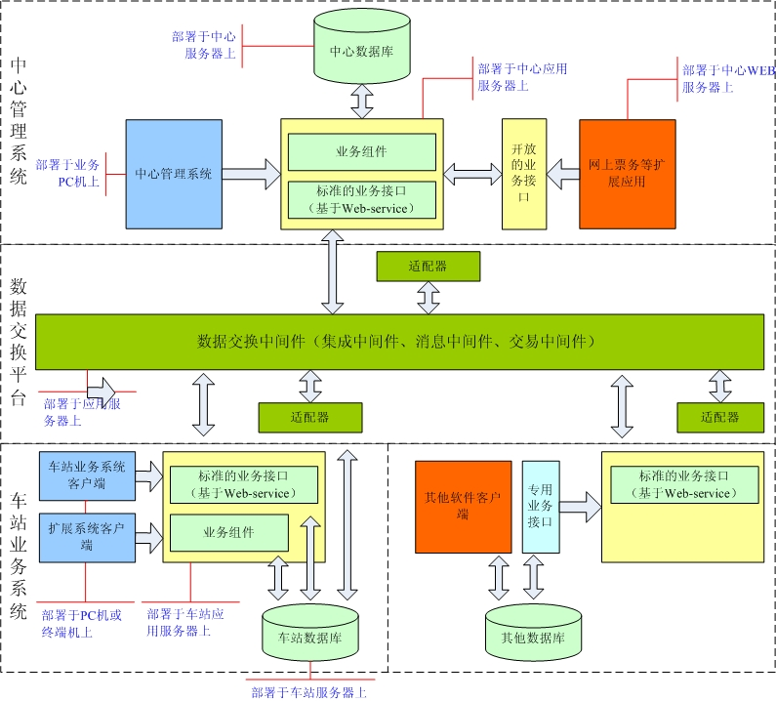

3.4.2 硬件及网络体系架构
在充分调查湖南龙骧集团现有的公司组织及网络部署情况后，结合软件系统的配置要求，整体客运信息化网络体系结构设计如下图所示：
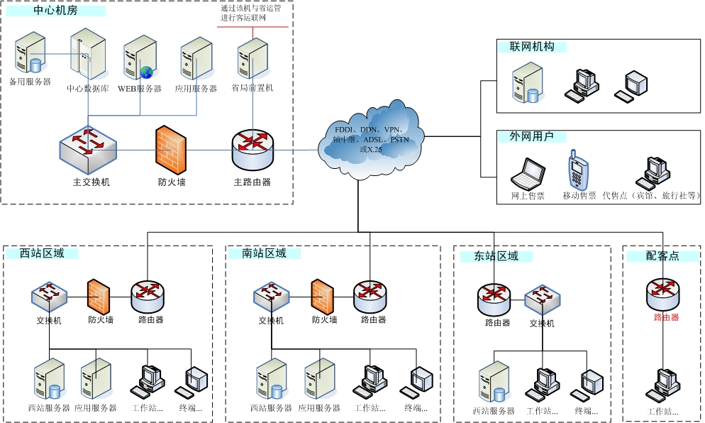
网络从逻辑上分为中心机房区域、西站区域、南站区域、东站区域、北站区域、配客点区域及外部联网区域，网络从整体上是集中-分布式管理模式，既保证了各区域网络的独立性及安全性，又保证了与中心网络的紧密结合，使企业网络拓扑清晰、安全，能完全满足本项目软件实施的要求，又有极大的兼容性和扩充性，使本网络能适应整个汽运企业信息化发展的要求。

3.5 技术线路

3.5.1 中间件技术
中间件（Middleware）是位于硬件、操作系统平台和信息系统之间的通用服务，具有标准的程序接口和协议，并且对于不同的硬件、操作系统平台具有符合标准接口和协议规范的具体体现。中间件主要用来解决分布异构问题。具体来说，它能满足大量应用需要，运行于多种硬件和操作系统平台，支持分布计算，提供跨网络、硬件和操作系统平台的透明性的应用或服务的交互，支持标准的接口和协议。
由于引入了中间件，用户的应用得到了简化，中间件可以对应用请求做翻译工作、保证事务在异构环境下正常工作，可以对事务进行安全性、完整性控制，提高应用处理的并发性、吞吐量，减少网络带宽，对事务进行协调管理等。中间件的引入也改变了应用体系结构，引入了三层或多层应用模式，简化了客户端的应用复杂度，为Web等应用提供了基础。
从本项目的具体应用特点来说，标准数据交换接口的一部分功能可以借助于现成的中间件完成。跨平台的数据交换也可以借助于通信中间件或消息传递中间件完成，请求管理是一个大型的分布式应用，它和其他各种分布式应用也可以建立在各种通信中间件之上，以实现网络和通信的透明。而异地售票存在对数据库的访问，可以借助于各种数据库中间件来屏蔽异构数据、分布式数据库。
中间件作用应用软件系统集成的关键技术，保证了组件化思想的实施，并为组件提供了真正的运行空间。

3.5.2 组件化设计
对于信息系统中具有共性的模块加以抽取和分析，将它们单独设计成集代码和数据于一体的、能独立完成特定功能的、具有规范调用接口的“组件”。这些组件作为一个成熟的、规范的、可靠的软件成分，可以被多次使用到不同的信息系统之中。组件的实现和使用可以加快软件开发周期，保证软件质量，改善软件的可维护性，增强软件的可重用性和可扩展性。
组件设计思想同当前面向对象的程序设计潮流相适应，当前Java、VC、VB等可视化设计工具的核心思想是面向对象的，它们都为设计组件给予了技术准备，所以应用开发工具使得组件的设计变得容易简单。
3-N层系统将系统逻辑分成3个层面：
数据服务层（Data Service）：提供数据源，数据服务层还可以分数据库系统（如Oracle 或SQL Server等数据库）和数据服务层（提供对数据的操作方法，如读、写、查询等）。
业务层（Business Service）：封装业务逻辑，又称之为中层间，是系统的核心层。中间层可以是多层（N层）。我们将其分成了数据逻辑层和应用逻辑层，这种区分将更有助于提高系统组件的共用效率，数据逻辑层直接与数据库打交道，针对设计中划分出的数据对象（一般是一张到多张数据表）的各种可能操作提供对应的方法；应用逻辑层用于处理各类的程序应用逻辑，如数据的检查，事务处理及控制以及各种运算关系。
用户层（User Service）：用户层可分为用户接口也就是常说的用户界面（UI，User Interface，可以由浏览器Browser和客户程序等形式）和用户服务层。
3-N层结构同时要求采用组件化设计方式，组件化设计方式和3-N层结构是近几年才发展起来的一项新技术，适应了不断复杂的软件工程的需要，它的优点可以由以下方面概括：
- 可重用的商业服务组件，提高了开发效率，本系统提供标准接口，可以灵活更改用户层的显示方式（Browser方式或客户程序方式）。
- 相对较低的网络带宽占用：由于应用逻辑是经过仔细分析提炼的结果，它既与F/S结构的系统返回所有的数据并在本机完成运算的方式不同，也与两层C/S结构中将返回需要的数据并在本地运算的方式不同。多层结构在服务器端执行并返回运行结果的方式进行，显然这种结构在理论上具有最高的运行效率。在B/S结构开发的系统中，网络流量是系统性能最主要的瓶颈之一，应用多层结构对提高系统整体的性能必然有很大帮助。
- 最终用户与直接数据的隔离，提高了安全性，满足分布式应用对更高级别安全的要求。
- 容易实现的分布式应用，实现应用级的事务处理。使用多层技术后，传统的两层结构中采用的数据库级的事务处理就可以被应用程序级的事务处理所取代，这种事务处理的方式不仅使我们可以方便地实现跨数据库的事务处理，也能够使程序中对事务处理的使用过程更加灵活。
- 系统具有良好的伸缩性，满足不同规模系统的需要。由于在多层结构下，各中间件可以分别安装在不同的应用服务器上，因此当发现系统的负载较大时，增加部分服务器，并根据需要将组件分别安装在不同服务器上，系统性能因而将得以平滑提升。而且微软目前的Application Server也支持对组件调用的负载均衡，可以自动调度对组件资源的申请。
系统易维护，容易升级：可以容易地构架Internet/Intranet应用。

3.5.3 .NET开发技术
Visual Studio .NET 是一套完整的开发工具，用于生成 ASP Web 应用程序、XML Web services、桌面应用程序和移动应用程序。Visual Basic .NET、Visual C++ .NET、Visual C# .NET 和 Visual J# .NET 全都使用相同的集成开发环境 (IDE)，该环境允许它们共享工具并有助于创建混合语言解决方案。另外，这些语言利用了 .NET Framework 的功能，此框架提供对简化 ASP Web 应用程序和 XML Web services 开发的关键技术的访问。

3.5.4 开放式接口设计
本系统提供标准的基于Web-Service和基于SOCKET的互联业务接口，以支持第三方系统或联网机构的接入和交互。

3.6 系统安全设计
本项目是分布式应用，因此不同部分对安全控制的要求有所不同，因此在整个项目的安全性设计上应考虑整体与分部的安全机制。如下图所示：
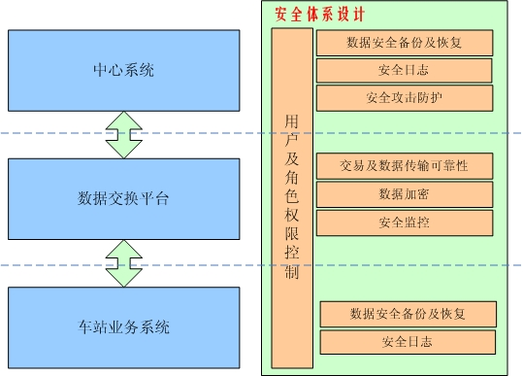

3.6.1 全局安全控制机制
由于是各部分是“松散藕合型”的方式结合在一起，因此安全体系的设计也考虑到整体的安全保障与局部安全独立机制。各部分在相互独立运作的情况下，使相关范围内的安全管理模式保持独立，无需经过其他部分的安全授权（比如某车站在自己站内查询车次信息或进行售票，只需经过本车站范围内的安全授权即可），但在跨越各部分的功能边界时，相关应用必须经过被应用方的安全授权（比如某站售另一车站的车票时），这就决定了在设计过程需要一套基于整体项目安全架构要求的机制，本方案采用统一规划、基于应用授权以及账户映射的安全模式来实现。

3.6.2 用户及角色权限控制
一个角色定义了一定数量的模块功能操作限制的总和，用户或部门通过扮演角色（可1对多）的方式获得对具体模块功能的权限。这样，要改变用户的权限，只需对相应角色做配置即可，同时，模块、角色都可以用户自己创建与定义。
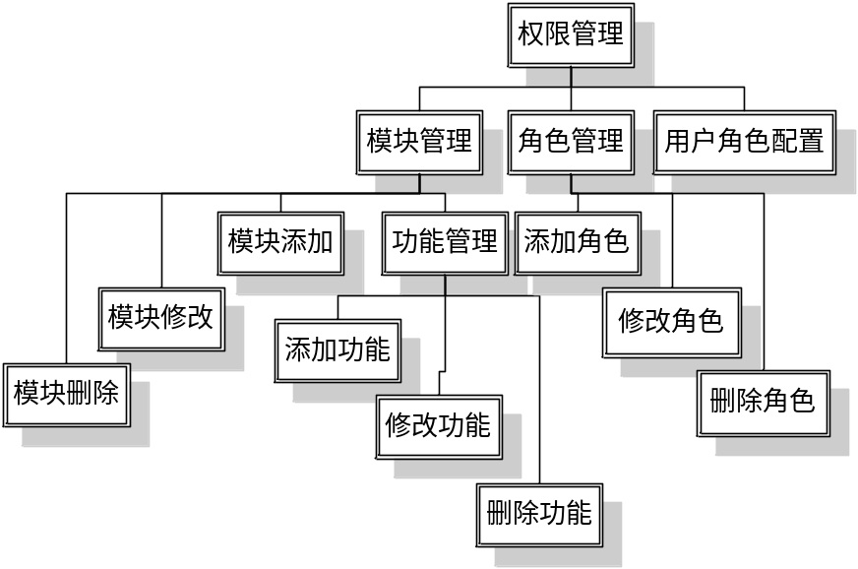
由于三部分面向用户不同，因此各自的用户角色权限控制独立设计。

3.6.3 日志记录
运用日志，对进入系统的用户的操作进行记录，包括合法用户的操作和非法用户的尝试性登录；并对用户登录时间、退出时间进行详细的记录。从而可以根据日志进行事后分析，从而找到事故的发生原因、责任者或非法用户。

3.6.4 系统维护时的数据安全性
当系统需要检修或维护时，有可能对系统进行调试，在调试时我们将采用切换到临时运行环境的方法，使系统在调试时与正式存储设备（数据库）隔离，维修结束正式使用时，再将系统与正式存储设备（数据库）相连接。这样就可以保证系统在维修时已有数据的安全。

3.6.5 原始数据的安全性
为了保证原始数据的原始性，原始数据一旦保存，便不能被更改；对错误数据只能采取增加一条记录来修正的方式处理，对修正数据应加标志以保证正确性，同时对于修正操作应做数据修正日志，记录修正人相关信息及修正原因等。

3.6.6 原始数据的安全性
数据库备份只记录自上次数据库备份后发生更改的数据。差异数据库备份比数据库备份小而且备份速度快，因此可以更经常地备份，经常备份将减少丢失数据的危险。
如果自上次完整数据库备份后创建了任何文件备份，则将在差异数据库备份开始时扫描这些文件。使用差异数据库备份将使数据库还原到差异数据库备份完成时的那一点，并通过事务日志恢复到精确的故障点。
还原差异数据库备份的顺序为：
- 还原最新的数据库备份。
- 还原最后一次的差异数据库备份。
如果使用完全恢复或大容量日志记录恢复，则使用自上次创建差异数据库备份后创建的所有事务日志备份。

3.7 系统运行环境

3.7.1 系统硬件配置
在全面分析客运站需求的基础上，利用计算机网络、数据库，实现设备互连标准化、信息标准化、数据实时统计分析处理，构造全面的客运站信息管理系统。此系统把客运站的各种信息流有机地组合成一个高度共享的信息网络系统。
- 网络结构
在全面分析客运站需求的基础上，利用计算机网络、数据库，实现设备互连标准化、信息标准化、数据实时统计分析处理，构造全面的客运站信息管理系统。此系统把客运站的各种信息流有机地组合成一个高度共享的信息网络系统。
从网络连接的简便性、可扩展性和连接可靠性来看，星型结构（采用10－100M自适应交换机）为最佳的方式，这也是目前使用最多、最广泛的一种形式。充分满足自贡市东门客运站网络系统可靠的、可扩展的大容量数据传输要求，并与音频系统、视频系统连接，形成一个完整的体系。为了满足系统主干网络在几年到十几年能胜任运行，本系统网络大致分为两段：主干网和用户段网。
- 主干网
采用交换式100M星型网络结构，以满足大容量数据、图文信息交换的要求。该段网络主要通过100M交换机与服务器连结，传输介质采用超五类双绞线。
- 用户段网
采用性能价格比很高的10M/100M自适应交换机级联组成用户段网，用户段网采用10M/100M共享方式。它使用方便，容易扩充，也可以降低投资。传输介质采用超五类双绞线。
客运站售票管理信息系统需要启用的工作站为21个，可选用1台10－100M自适应交换机，将21个工作站全部直接连接，从而提高网络传输速度，增强稳定性。
- 网络管理
运用专用网络管理系统进行网络的管理，如：Cisco的Cisco works、HP Open view、NT网络管理等。管理内容包括工作组、流量、拓扑、阻塞的网络特性的检测、报警和定制。
- 网络拓扑结构图
整个系统的网络拓扑结构如图所示：
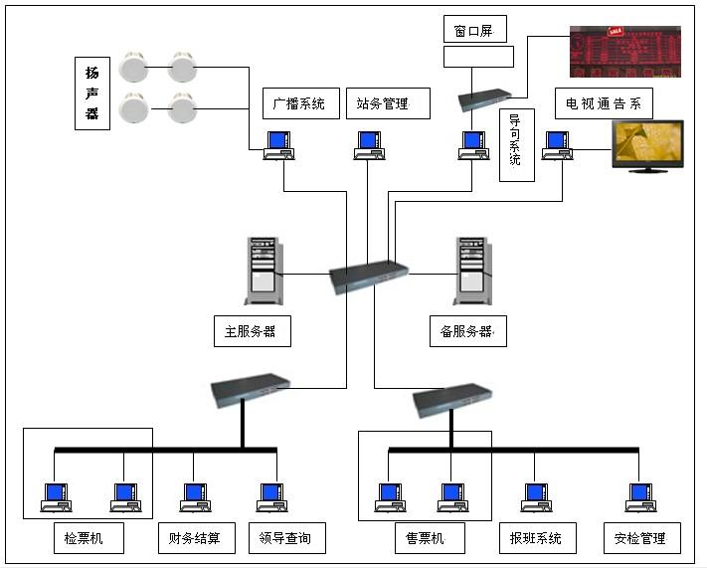
- 网络协议
TCP/IP网际协议簇(Internet Protocol Suite)，使用它可方便地进行网络互联（如与Internet、Netware以及其它公司的网络操作系统）以及网络扩充，它能很好地满足客户机/服务器处理模式，它是目前计算机通信行业开放系统互联的事实标准，所以我们选择TCP/IP作为本系统网络的传输协议。
- 网络设备
Cisco、3COM、AMP、D-link是世界上和国内最大的计算机网络产品供应商，产品包括多协议路由器、ATM交换机、局域网交换机等。为便于系统维护、扩充以及提高系统的可靠性，本系统的网络设备选用AMP和D-link的网络产品，提供多厂家网络产品的“无缝联接”，为进一步实现网络应用系统集成和网络可互操作性提供技术基础条件。同时支持LAN和WAN协议、优化WAN服务、控制网际访问，保证正常可靠的网际互联。
机房采用D-LINK的100M以太网交换机，它能大大增加和保证网络的吞吐量，将客运站组成一个快速交换式以太网。如今后欲与其它网络（如Internet互连网）等联结，可以加上一个路由器即可。
系统采用100M自适应以太网交换机，采用超五类双绞线与客运站中心机房网络联结。整套系统组成一个快速100M以太网。
- 服务器
服务器是整个系统的关键和核心设备。着重考虑以下四方面：
与系统容量相适应的处理速度和能力；具备适合的软件操作系统（包括数据库管理系统）；安全稳定性；经济性。
我们建议贵站采用名牌专用微机服务器，以保证安全性，如HP、IBM、DELL、联想等专用微机服务器；这些设备都可加装的数据库SQL Server 2005，都可装上Win2003/Win2008等网络操作系统。
- 工作站
工作站我们建议贵站采用名牌机、如国内第一品牌同方、联想、方正等。
- 网络操作系统
选用Win2003/Win2008。它是一个开放的多用户、多进程、多任务、分布式操作系统，它非常适合于专用服务器，能充分发挥专用服务器的性能，使得在本系统上运行的数据库管理系统的效率得到充分发挥。尤其是系统的防病毒、稳定性、可靠性非常高，是国内用的最多的网络和基础操作系统，它内置多种联网功能，非常适合于大型管理系统。
- 系统处理模式
系统处理模式不外乎三种：分时计算；文件服务器；客户机/服务器模式。
分时计算模式把计算任务全部交给系统主机处理，网络线路需要传输的信息很大，主机要求的处理任务很多；文件服务器模式把计算任务全部交给工作站处理，网络线路需要传输的信息最大，客户机/服务器模式把任务分布在服务器端和客户机端，把数据存取与应用程序分离开来，分别由数据库（服务器）及工作站（客户机）来执行，这样能较好的发挥服务器和客户机的潜力。现在绝大部分信息管理系统均采用客户机/服务器处理模式。它具有以下优点：开放性、可伸缩性强、可靠性高、处理速度快、网络规模可以很大。
- 数据库管理系统
由于客运站售票管理信息系统处理的信息量大，每天售票、检票多达几千张（高峰期可达万张），每天发班约八百班次，每年产生数百万条记录。进行计算机售票必然需要处理信息量大、处理方式先进（本方案设计采用的客户机/服务器机制）的大型数据库。目前，最流行的大型数据库管理系统SQL Server 2005。SQL Server 2005公司是最先提出并完善了网络数据处理的客户机/服务器机制，客户机/服务器机制得到了网络数据处理界的广泛认同和采用。它的核心技术，都采用并发机制和客户机/服务器模式。其它如基于数据保护、安全性、可靠性、扩展性的要求，虽然采用的手段不同，但都采取了相应的措施；所以都是实用性很好的大型数据库管理系统。
SQL Server 2005 是微软（Microsoft）公司开发的针对Win2003/Win2008数据库管理系统，它在Win2003/Win2008有很好运行效率和良好的安全性能。所以，我们为客运站售票管理信息系统设计的数据库是SQL Server 2005。

3.7.2 软件配置
- 网络数据库系统：SQL SERVER 2005 1套
- 网络操作系统： Win2003 Server 企业版 1套
- 工作站操作系统：WINDOWS XP

3.7.3 综合布线
- 数据线：使用超五类屏蔽双绞线，带宽超过100M，采用PVC套管暗敷工艺。
- 音箱线：使用低阻抗铜质线材，120芯以上，采用PVC套管暗敷工艺。
- 视频线：使用屏蔽视频电缆，采用PVC套管暗敷工艺。
- 除TV视频线外，预留LED视频端口。
- 子系统方案功能说明

4.1售票管理
售票管理具有售票、预售票、集体票、保险票、军人票、学生票、打折票、免票儿童、补票、留票、代售票、签票、退票、问询等功能，支持发售非起点票、学生票和各种打折票。操作极其直观、简便，只须输入站点编码，即可显示经过该站点的所有可售票班次。
本系统采用的联网售票方式，不仅可以在各客运站购买任意车站发班的车票，还可以在人流量大的场所建立社会售票点。
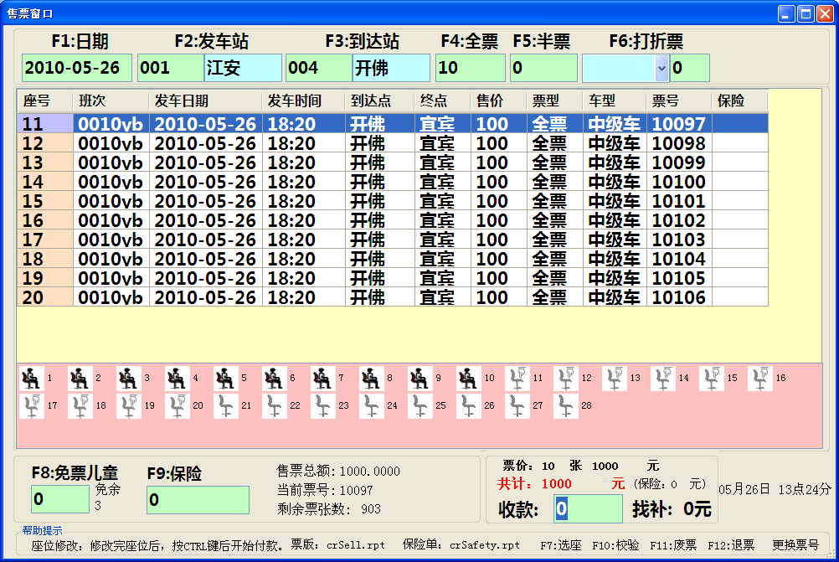
售票界面

4.2 检票系统
检票系统具有检票（条码检票、手工检票）、开结算单、开清单、绿色通道(可实现先上车，后买票。补票)等功能，车辆只有报到后才可进行检票或开具结算单。检票窗口不但可以用激光扫描枪对车票进行条码扫描，还可通过键盘输入或鼠标点击进行检票，同时支持连续票号或流水号检票，以此最大限度地缩短检票时间，避免过去乘客排长队等候检票的现象。
该系统提供了开具清单功能，在车辆出站时开具清单，出城时核查实载人数并将清单换成结算单。通过电脑开具结算单，避免了手工开具客凭的一些差错现象。遇到春运、旅游黄金周等客流量大的阶段，系统独有的绿色通道功能，可实现先上车，后买票，在最短的时间内配送旅客。

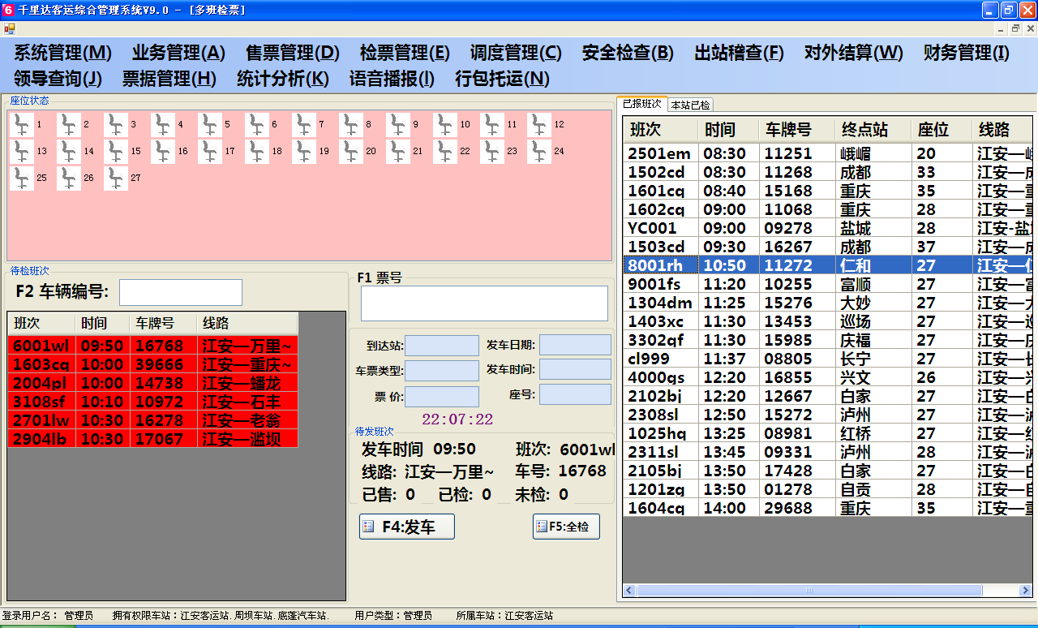
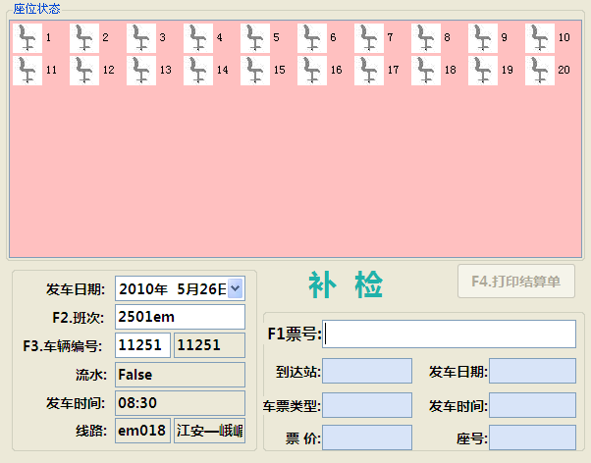

4.3报班系统
报班系统可利用车辆IC卡进行报班操作，如配有安全检查管理模块，车辆经过安全检查后，统一采用IC卡或磁卡作为车辆报到卡（可在各个车站使用），通过刷卡读取卡号。车辆报班后，本班次显示该车辆报班已报班。
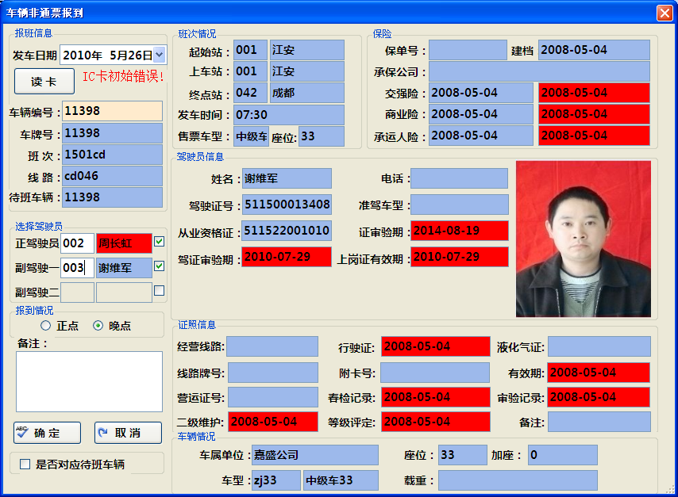

4.4 调度管理
调度管理具有临时加班、班次合并、改乘、延时、脱班、暂停、车型及座位调整等功能。
该功能模块可与售票、检票管理联动进行。如调度进行临时加班处理后，票房就可以对新增加的班次进行售票，无需人工通知。而班次延时或晚点的执行，又使对应班次的售票、检票时间也相应延长。
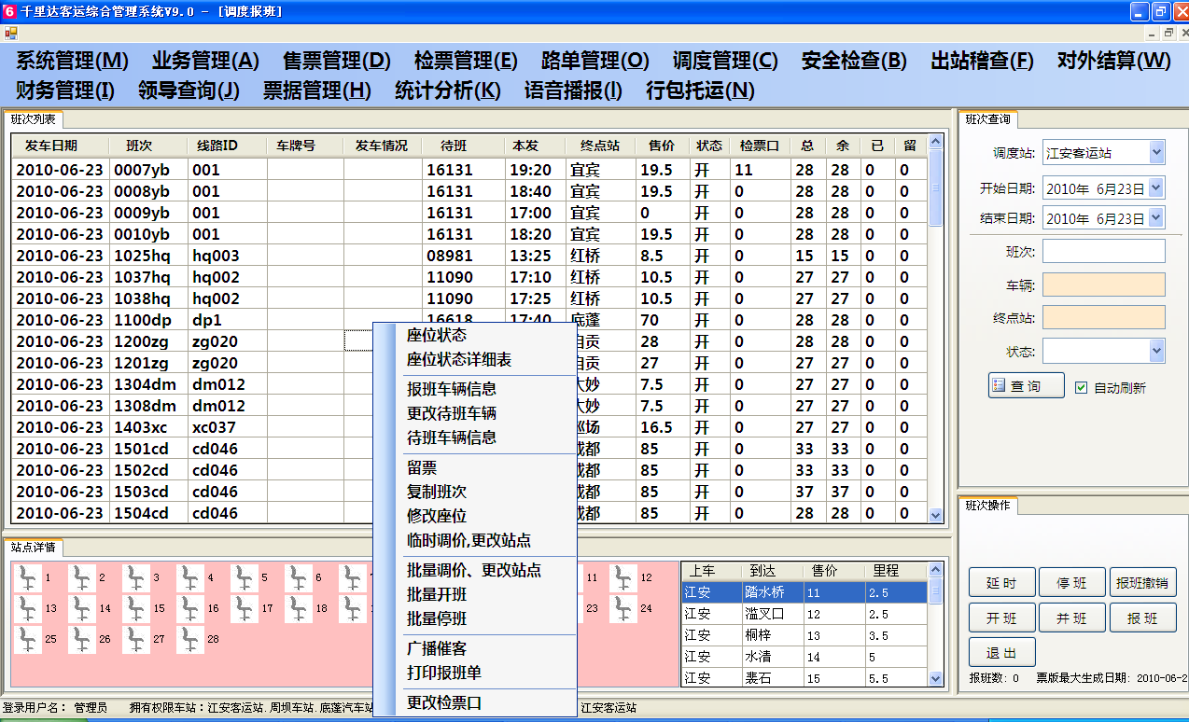

4.5财务管理(营收结算)
传统的售票系统大多不具备营收结算功能，每月的营收结算是财务人员非常劳累的工作，且稍不注意就会出现差错。本系统提供的营收缴款、车辆业主结算和绿色通道缴款，将营收结算纳入计算机管理，财务人员不仅可以使用激光扫描枪扫描结算单号，加快数据输入速度，而且能够快速、准确地生成各种营收结算报表。
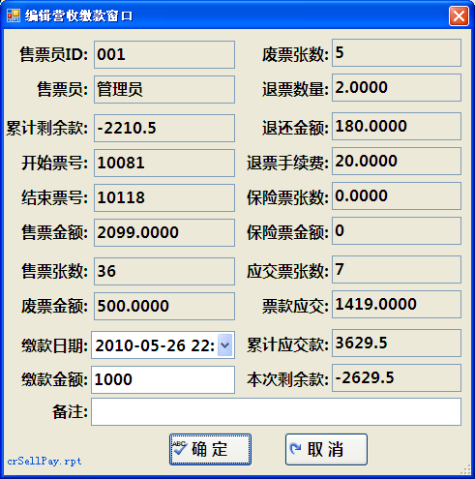

4.6 票据管理
为有效地掌握各类票据使用情况，系统将票证纳入计算机管理，对各种票据的入库、出库、发放、领用、缴销等进行统一跟踪管理。
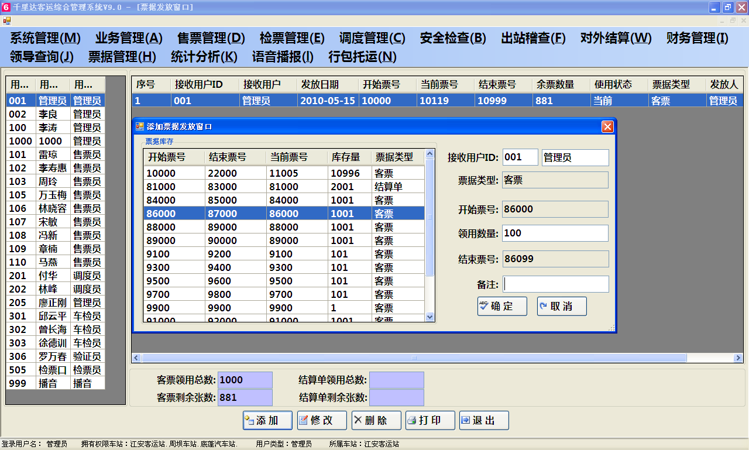

4.7 业务管理
业务管理主要用于对站点、线路、班次、车牌、票价、结算协议等业务基础数据的管理。各种数据编码符合国家和行业标准，基础数据可以导出到Excel，方便站务管理。
应用计算机管理线路和班次，使得班次的查找、变更异常方便。如在某一线路上添加班次，该线路上的收费点、停靠站信息将自动添加到本班次上，票价的计算也相当准确。可灵活设置各种票价项目和不同的结算方式（含不同班次的折扣方式），自动生成票价，同时支持班次票价调整、运价浮动、站务费硬调。
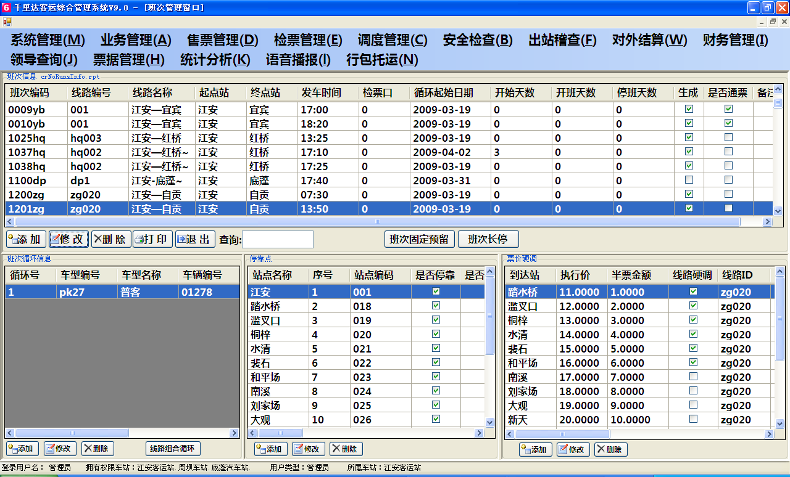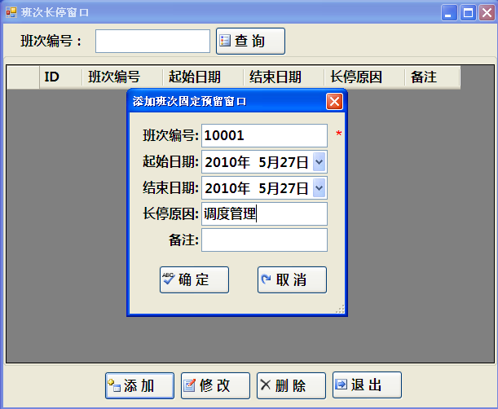

4.8 系统管理
系统管理主要完成组织机构设置、员工管理、权限分配、制作票版、数据备份等操作。
支持多层次分级管理，通过对不同机构、不同岗位赋予不同的角色和操作权限，控制对系统和数据的安全访问。
通过计算机生成票版，快捷、准确，减轻了劳动强度，解放了生产力。系统安全可靠，支持双机热备份、数据库群集等冗余措施，系统数据备份安全、可靠、简单、方便。
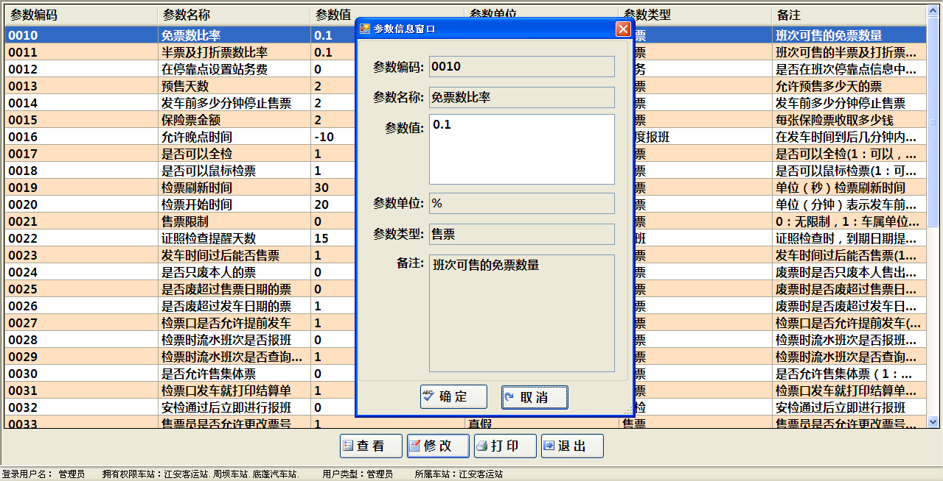
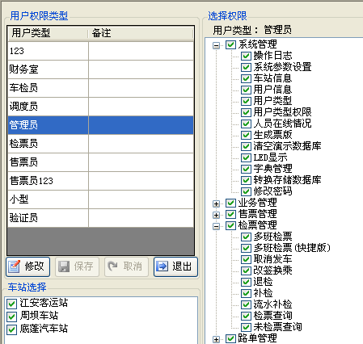

4.9 领导查询
针对老的售票系统查询条件单一，结果体现不完整，不能真实反应日趋复杂的站务工作等现象，本系统提供了综合查询功能，可按多种条件对售票、调度、营收等数据进行组合查询，以此方便各级人员及时掌握站场的经营情况。
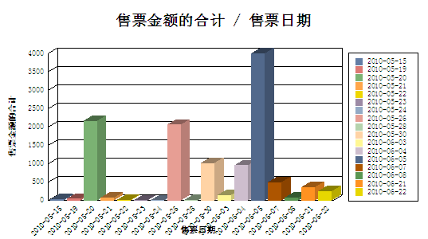

4.10统计分析
系统目前已包含了业务、调度、售票、检票、营收、行包等报表，能对各种数据按不同时间段进行统计分析。经营者可随时了解每日、每月、每年的营收状况，也可随时了解某条线路、某一班次、某一车辆的营收情况、实载率等。本系统还专门设制了分级查询、统计功能，不同角色人员只能查询或统计所管辖范围的数据。
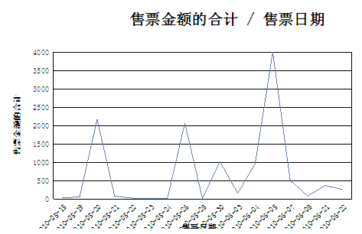

4.11 安全检查
独具匠心地应用信息化手段替代原始、简单的手工车检，对各种车辆性能状况进行实时监控，除可以记录故障情况外，还能够查询或统计车辆安全检查情况，打印安全检查报表。
车辆安全检查可以跟调度联动，只有通过安全检验的车辆才允许报到，以此减少安全事故的发生。
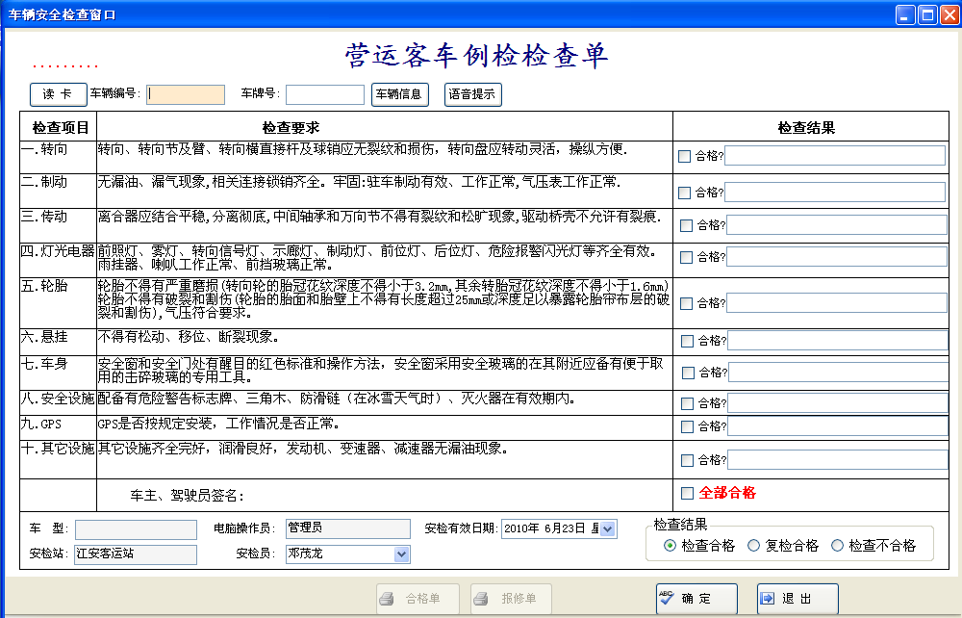

4.12 出站检查
为加大监督力度，系统特别设置了“出站检查”功能。通过在出站口稽查处安置计算机，根据比较车辆出站时客票人数和车辆实载人数，核查车辆是否超载，同时还检查车辆是否载货或携带危险品，并将检查情况录入计算机，既容易查询，又减少了出错率，并将门卫从繁琐的工作中解脱出来。
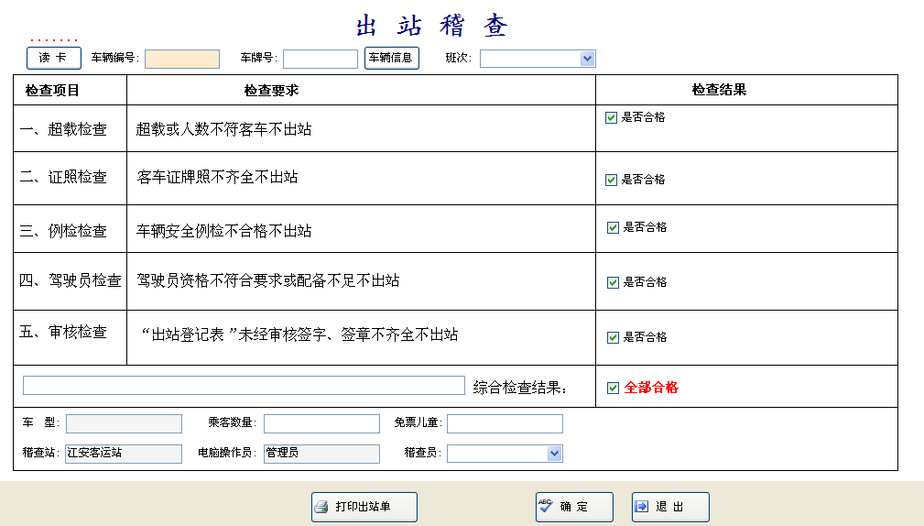

4.13 广播系统
自动语音广播系统采用了语音合成技术，根据发车时间，系统与调度、业务管理联动，可在发车前一定时间内自动广播检票上车信息、催客上车信息和加班、晚点、延时、脱班、暂停等相关处理信息播报，播放次数、广播语种（普通话、英语）、播报方式和播放时间等可以灵活设置。播放内容由计算机自动播放。还可由计算机自动播放休闲音乐、车站内固定宣传信息（如旅客乘车需知和企业宣传信息等，广播班次时暂停休闲音乐。
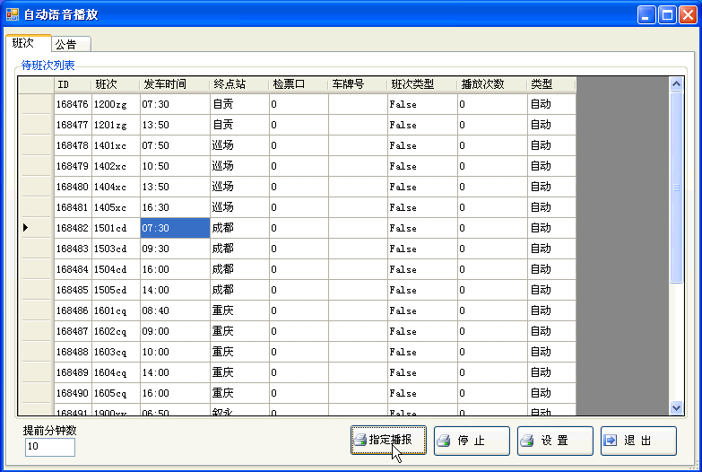

4.14 导向显示系统
与客运站站务管理系统数据库相互联接，分售票窗长屏、站内大显示屏、检票条屏、卡位条屏等，通过计算机网络动态显示出班车状况，具体显示信息可根据用户需要进行选择。
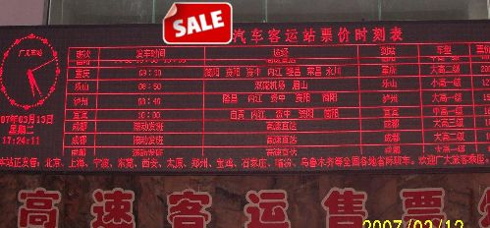

4.15 电视通告系统
随着社会科学技术的发展，计算机技术、数字传输技术、卫星通信技术、遥控技术等各种先进技术在有线电视系统的综合运用，使其功能扩展到图像传输、信息传输方面，实现多种自动化。为了扩大系统的功能，我们特别引入电视通告系统这一全新的概念，简单说就是有线电视系统（CATV）和导向显示系统相结合：将电视屏幕自由分成一个或者两个区域，一个区域显示电视节目；另外一个区域显示车次信息。旅客在欣赏电视节目的同时也可以随时查看车次等重要信息。本系统适用于：
- 显示车次较少的时候，可以在电视屏幕下方以字幕形式滚动播出。
- 显示车次较多的时候，可以在电视屏幕上任意划分区域作为车次信息显示区域。
- 特殊情况时，可以全屏显示车次。
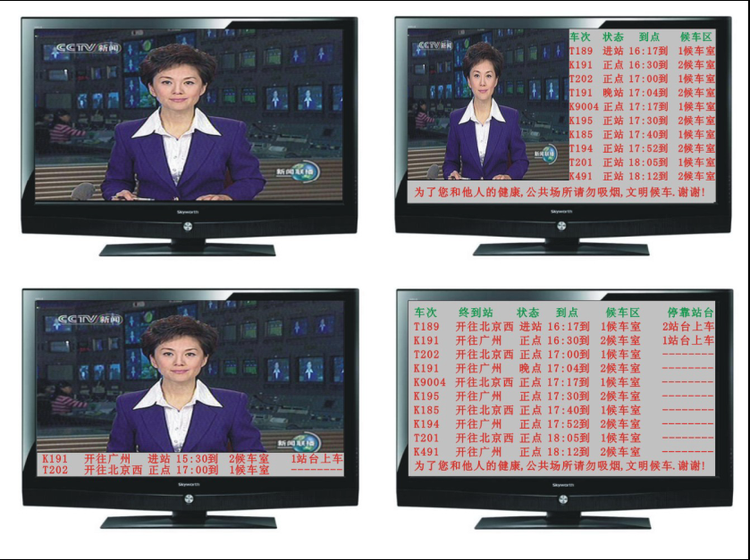

4.16 触摸屏系统
公司简介、乘车指南、公交线路、班次查询等功能。
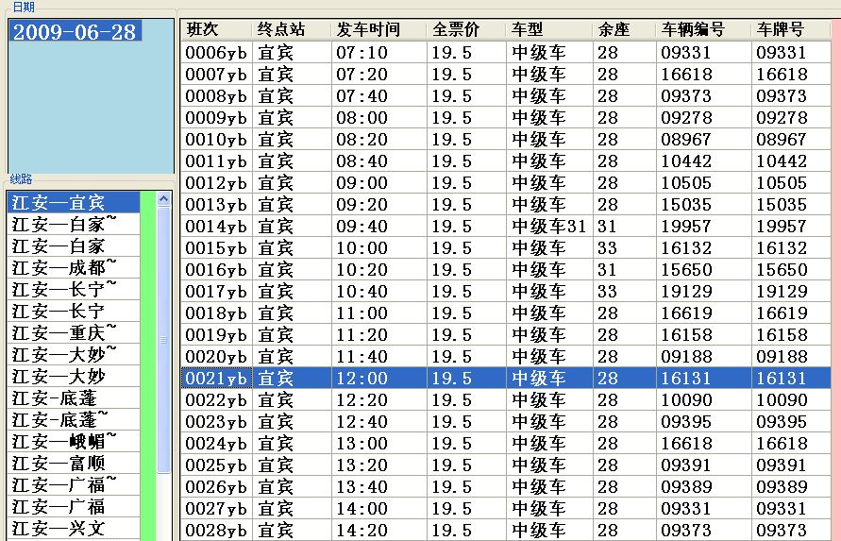

4.17 IC卡智能管理系统
车辆管理（出入口控制/洗车/安检/停车等）、自动报班管理、人事考勤等将汽车客运站内的参营车辆都分配IC卡，班车进站后首先到洗车处洗车刷卡(证明已洗车)，然后到安检处安检刷卡(证明安检通过)，再到调度处报班，并向汽车客运站现场调度出示IC卡，实现自动报班，并与客运站站务管理系统中日计划对应的班次信息进行核对并完成报班过程。
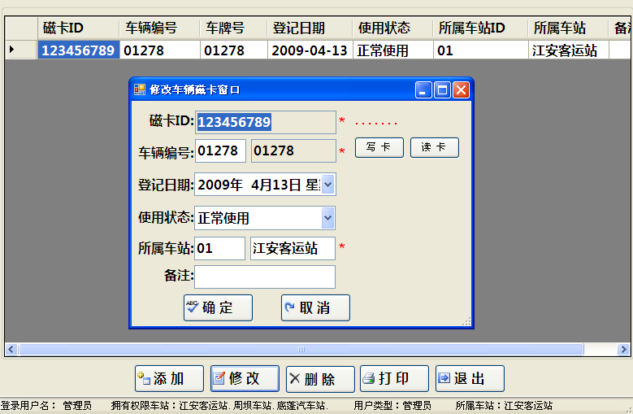

4.18 行包托运
行包采用计算机管理是本系统的又一特色。它吸收了现代物流的先进管理理念，对托运人托运的行李包裹及零担货物实行计算机管理，其内容包括行包收运、行包提领、小物品寄存管理等。

- 系统实施方案及售后承诺

5.1实施原则
根据龙骧集团目前的实际情况，我们建议采用统一规划、分步实施的原则来实施这个项目。具体来说就是分四个步骤来实施整个项目：
第一步：建立客运企业客运站务管理信息系统的整体运行环境，包括网络环境和计算机软件、硬件系统。
第二步：在各客运站实施客运站务管理信息系统。
第三步：在集团公司实施客运站务管理信息系统，实现各个客运站之间的信息共享和远程联网售票。
第四步：实现客运企业与交通运输管理部门数据交换。

5.2 培训计划

5.2.1 培训目的
为了让用户更好地对系统进行全面认识，更好地为客运站创造效益.我方将负责对贵方的操作人员、维护人员、技术管理人员进行培训。通过讲述各种设备的性能、结构原理、维护技术及软件实际操作等培训内容，使有关人员掌握计算机的基础理论、日常运行操作、基本故障处理等知识，从而确保本系统能正常安全地运行。

5.2.2 培训内容
我公司将按照贵公司提出的培训要求结合我公司培训的经验及系统软件特色进行综合培训，具体的培训计划、进度等需要根据实际情况制定。
我公司技术人员将会耐心讲解、辅导贵公司员工使用该系统软件，保证贵公司所有需要使用该系统软件的员工掌握操作方法、使用技巧。
- 基础计算机理论，包括：Windows98、Linux、Windows 2000 SERVER、MYSQL等的配置与操作。
- 服务器、PC工作站、打印机的基本原理、安装、维护、操作。
- 系统软件、数据库、应用软件系统以及网络通信软件的管理与维护，对一般性故障进行诊断、排除与恢复。
根据使用手册进行应用软件操作培训。

5.2.3 培训方式
由我方富有经验的技术工程师对相关技术人员结合本系统的硬软件设备进行针对性的培训。
我公司将提供培训教材（各系统模块操作手册、使用说明书等），同时，派出技术人员对贵公司的员工进行现场演示、培训及指导，由贵公司提供必要场地、设施和培训所需条件；
在使用我公司系统软件前期，我公司将派出技术人员到贵公司驻站，随时提供所需服务，同时，提供24小时咨询服务；
使用系统软件前期分班组、分模块等，有侧重点的进行培训，之后，为提供贵公司员工技能及方便贵公司人员调配，我公司将为有兴趣学习其它模块或相关知识的员工提供继续培训服务。

5.3 技术支持

5.3.1 系统支持
- 编制并定期或不定期更新系统维护服务方案；
- 指派专门的服务人员对系统依照有关方案进行维护；
- 技术专家不定时支持，以保证服务质量；
- 如果在正常操作中，用户发现软件不能与应用说明书符合，我方将在接到用户通知后2天内着手修改软件缺陷，直至完全符合用户需求说明书的要求;修改完毕后，我方将为用户工作人员提供必要的附加培训，以使其能正确使用改正后的软件部分。

5.3.2 其他支持
- 我公司技术支持部门将以书面、Email、电话、传真等多种方式向贵公司提供有关我公司业务范围内的问题查询或功能咨询和答疑，并协助贵公司解决问题；
- 辅助贵公司的人员进行我公司业务范围内的各种活动，包括派遣工作人员到贵公司所在地提供面对面的技术支持；
- 如贵公司方需要更改系统环境，包括操作系统环境、数据库环境等，需要我公司做出协助时，我公司将会以书面的形式提供相关的解决方案；
- 我公司将每半年两次对贵公司购买的系统软件或其他相关软件产品进行远程检查，听取贵公司意见，并向贵公司提供检查分析报告；
- 我公司将会在自己力所能及的范围内满足贵公司提出的其他技术咨询的需求；
- 在用户对一般性技术问题有疑问，或系统出现一般性故障，而可以通过客户方快速简易地排除的，用户可以使用电话支持服务得到合同上所规定的产品的技术电话支持。

5.4 售后服务承诺

5.4.1 售后服务
- 自验收之日起，根据相关合同条款，负责对软件及相关设备的免费维护，并提供相关技术支持，包括电话支持、现场支持、不定期现场检测等；
- 电话、电子邮件或者传真方式的响应时间：不超过30分钟；
- 网络远程维护的响应时间：不超过15分钟
- 我公司将提供该系统软件版本与功能的免费升级；
- 为使设备能够正常工作，减少维护费用，建议用户：
- 根据我们提供的技术文档，对相关设备定期进行预防性的检查；
- 保持场地环境符合技术要求；
- 按照用户手册的说明使用和维护系统；
- 提供进行远程维修的专用电话线。
如由于硬件自然或人为损坏、不可抗力所造成的系统软件故障，贵公司需要我公司提供服务（远程联机和现场故障排除以及系统软件的恢复性安装、测试等），我公司将第一时间解决问题。

5.4.2更新改进服务
本产品设计更新提高或软件版本升级，供方即时通知和协助需方进行已运行系统的改进提高，并无偿提供软件新版本，使用户的系统处于最先进的水平和最完善的状态。
用户对系统改制、扩容、拆点等不同要求，公司将及时、准确地予以满足。例如：用户对开通系统在容量不变的情况下，要求变更设备安装点、用户种类和配置，以及重新编制系统数据、用户数据等等。这些要求，都将得到公司的及时满足。对于新增设备，按新设备的开通来处理。

5.4.3 建立用户档案，完善产品质量
公司除开展用户技术咨询服务外，还负责受理和收集用户投诉咨询信息，保证用户提出的问题和要求能得到及时处理，并对处理情况进行跟踪和验证。同时建立用户档案，记录产品使用情况，为今后公司产品的质量改进提供依据；
定期联系客户，除电话联系外还向客户寄去《用户使用情况表》，并及时收回反馈表进行处理；
“精诚服务，凝聚顾客身上”是我们永远的信念。我们将不断努力，精益求精，为顾客提供最满意的服务!
- 产品开发质量保证措施
我公司作为交通行业智能化开发的专业性企业，以满足市场及客户的需求为最高宗旨，从长远为客户减少投资。
我公司目前所开发的产品涉及到的长途客运站场、公交站场、货运站场等交通行业从设计、施工、软件开发、服务等各个方面，从而有能力为客户提供全面的服务，减少客户的后顾之忧。
我公司软件产品的开发都有一个严格的过程：从系统分析开始到完成系统测试期间为开发满足用户要求的软件产品而开展的相关活动，包括系统分析、软件需求分析、软件设计、编码与单元测试、软件集成测试和系统测试以及中间环节的评审、检查、计划、管理等活动，软件可靠性在开发过程实现；
良好的系统需求分析是正确和完整定义软件需求的必要条件，我公司系统软件在正确地了解了该系统的功能、结构、运行模式和环境、内外接口、设计限制等要求后开发的；软件需求分析是对开发软件的功能、可靠性和其它特性满足用户或系统需求提供的一份说明，我公司在每个开发阶段均设立了评审点，以确认软件需求分析准确、完整和完全自适应，使每个需求都恰当地映射到软件中，同时还考虑程序的维护、测试和验证要求；开发过程中，我司均编制了各种符合规范的设计文档，建立文档评审和会签制度；软件的设计、实现和检测人员的合理分工：软件测试是为发现程序错误而执行程序的过程，也包括检查程序实现与设计要求的一致性。软件测试的真正目的是剔除软件隐含错误，提高软件的正确性，从而保证可靠性，本身便是软件开发过程中可靠性保证的一个重要环节。对此，我公司编制了完善的测试文档，包括测试计划、测试说明和测试报告；采用自测、互测与专测相结合的工作方式；
- 为尽量减少潜在问题，我公司建立了问题记录、分析和纠正规范和程序修改控制与工作版本管理制度；
- 系统检测，即在真实或模拟真实的物理环境下，输入系统任务剖面典型的及特别的事件，检查软件与系统各类接口关系，软件的功能和可靠性是否满足系统要求；
建立了软件运行与维护档案，及时更新的用户文档；并与软件直接用户定期的交流。运行与维护过程指与软件运行相关的活动，为用户提供所需的技术支持和服务、故障或改进需求信息的采集、反馈和控制活动等，通过该过程，使我们的系统软件可靠性在得到维持和提高。

